1)

a) -2623488.0

b) 0x4210a000

c) 20.2 không thể được biểu diễn dưới dạng dấu chấm động. Vì để biểu diễn dưới dạng dấu chấm  
động có độ chính xác đơn, phần thập phân (0.2) khi nhân với 2^23 phải là một số nguyên. Tuy  
nhiên 0.2 = 1/5. Vì thế không biểu diễn được  
Khoảng cách giữa 2 số thực liên tiếp (biểu diễn bởi IEEE 754) là bằng nhau vì chúng phân bố đều  
và cách nhau 1 khoảng (1/2)^23

2)

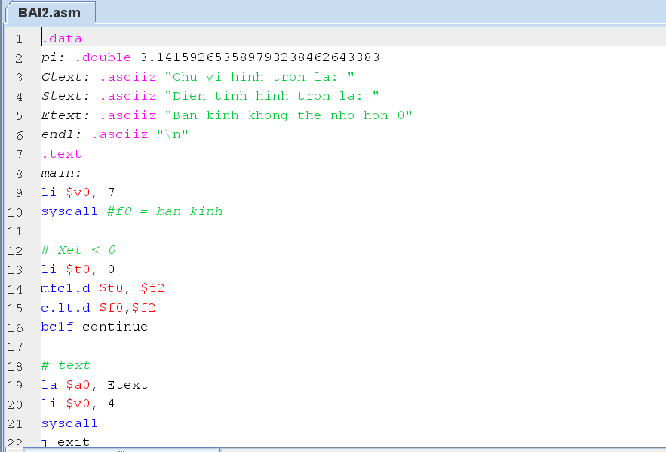

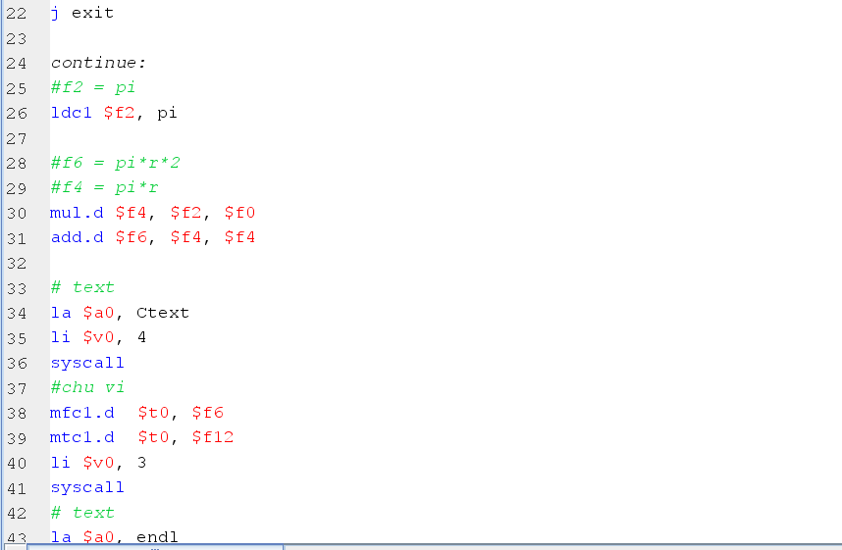

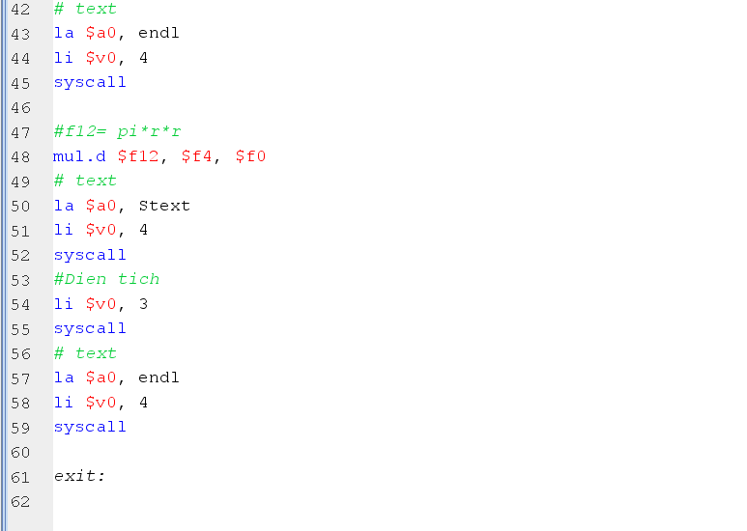

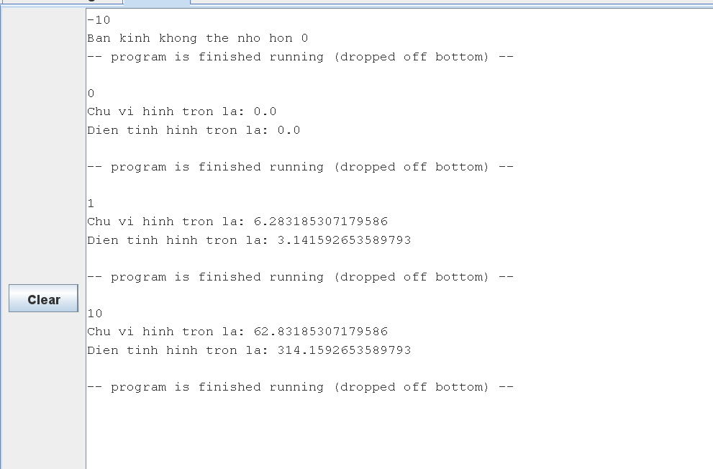

3)

